**Человеко-машинное взаимодействие**

**Ведение**

Человеко-машинное взаимодействие (ЧМВ), это дисциплина, которая посвящена пользовательскому интерфейсу, это мост между приложением и тем, кто его использует. Грамотный интерфейс не только упрощает работу с приложением для пользователя, но и увеличивает его продуктивность. Потому нельзя делать интерфейс только красивым, стоит придерживаться определённых правил для того чтобы интерфейс стал эстетичен и понятен для пользователя.

**За учебный курс ЧМВ были рассмотрены темы:**

* Взаимодействие человека с интерфейсом;
* Дизайн;
* Интерфейсы;
* Опыт взаимодействия (UX);
* Юзабилити;
* Типографика и тексты;

**Разработанные программы**

За учебный курс ЧМВ разрабатывались задачи с использованием новых компонентов Delphi и Lazarus (TMemo, TEdit, ToSaveDialog, ToOpenDialog, TStringGrid и т.п.), было начато освоение процедурно-модульного программирования.

**Интерфейс программ**

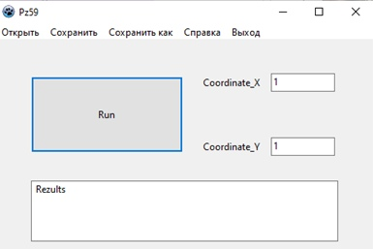

Рисунок 1 (задача №1)

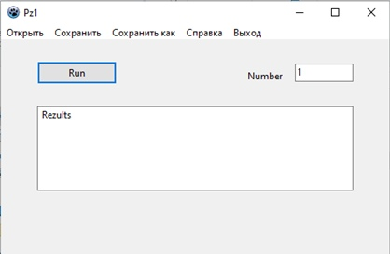

Рисунок 2 (Задача №2)

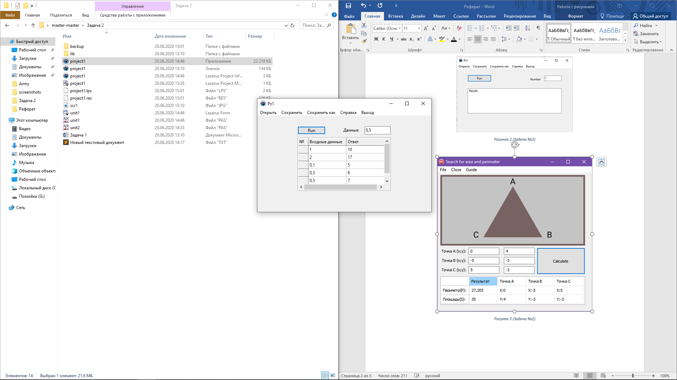

Рисунок 3 (Задача №2)

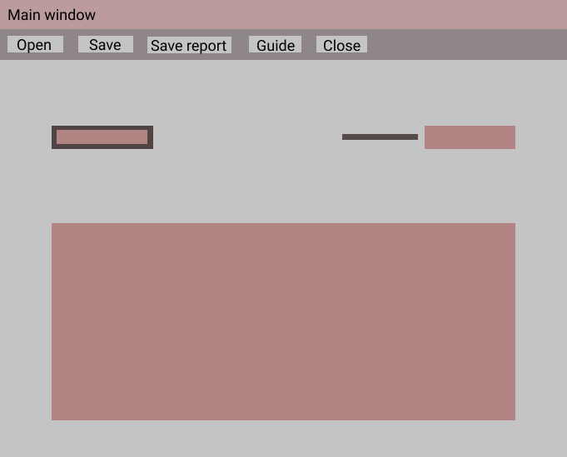

Рисунок 4 (Макет приложения №2)

**Фрагмент кода приложения №2**

unit **Unit2**;

{$mode objfpc}{$H+}

**interface**

**Procedure** Calculate;

**Procedure** save_otv;

**Procedure** OpenFile;

**Procedure** SaveFile;

**Procedure** SaveReport;

**Заключение**

Эта дисциплина связана с нашей будущей профессией, благодаря ей, мы понимаем по каким принципам строится интерфейс, ведь это необходимо при создании программного продукта. Однако невозможно создать идеальный интерфейс сразу, необходимо практиковаться и развивать знания, полученные при изучения этой дисциплины, потому что именно это делает ваш продукт конкурентно способным.

Чистота этого текста: 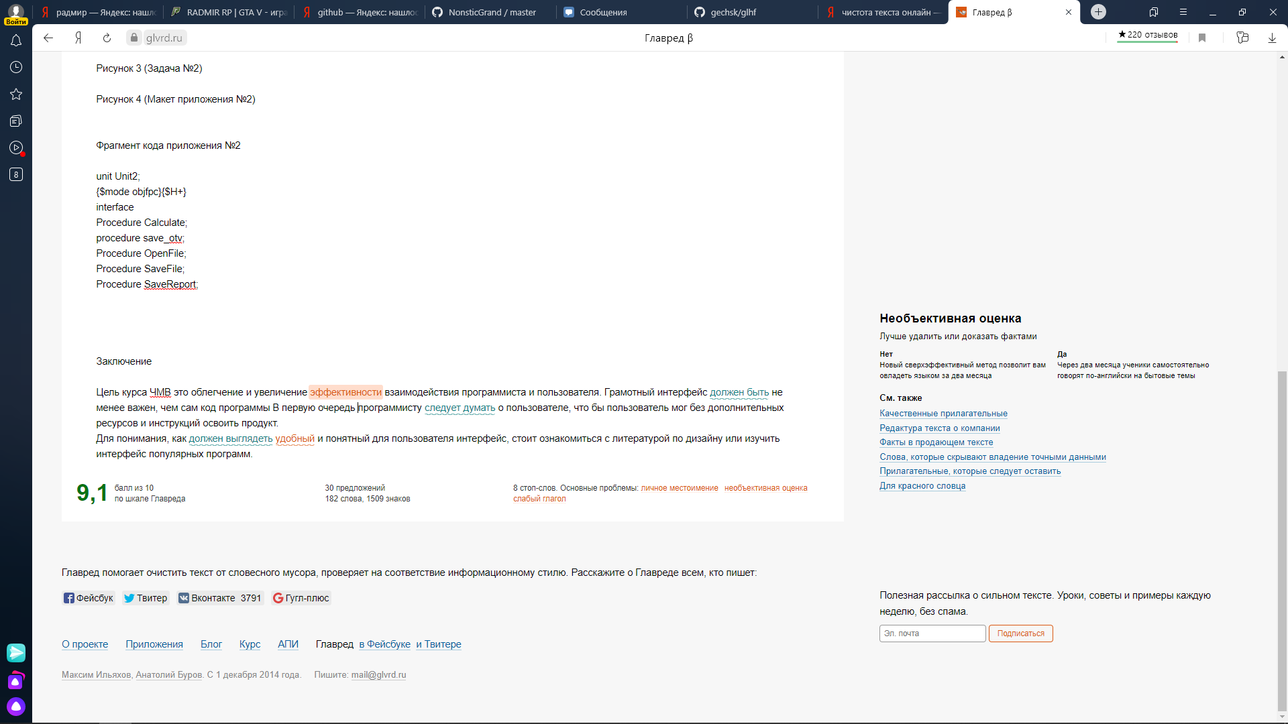

Читаемость этого текста: 